***Appel à manifestation d’intérêt***

*Valant mesure de publicité préalable au sens des articles L2122-1-1 et suivants du CGPPP*

CNR a été sollicitée en vue de la mise à disposition sur la commune de SOYONS, un terrain d’une superficie de 15m² environ, situé sur la parcelle cadastré section ZA numéro 181 pour partie Lieu-dit « La Pyrite », dépendant du domaine public de l’Etat qui lui a été concédé par ce dernier, le tout figurant sur le plan de situation figurant ci-après.

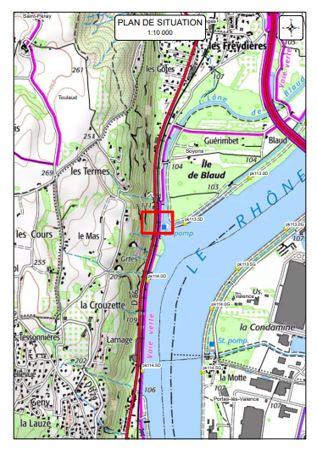

Les informations sur les risques auxquels ce bien est exposé sont disponibles sur le site Géorisques : www.georisques. gouv.fr.

En conséquence, l’occupation de ces lieux est soumise aux règles de droit **public** et non aux règles de droit privé.

De ce fait, le statut juridique du bail commercial ne sera notamment pas applicable à la convention d’occupation qui serait conclue à l’issue du présent appel à manifestation d’intérêt.

Les informations sur les risques auxquels ce bien est exposé sont disponibles sur le site Géorisques : www.georisques. gouv.fr.

***Utilisation actuelle des lieux :***

Il est ici précisé qu’au jour de la publication du présent appel à manifestation d’intérêt les lieux sont occupés sans droit ni titre.

Le dossier de candidature à compléter et à faire parvenir à CNR au plus tard le 16.07.2025 à 15h00 est à réclamer par les personnes intéressées à l’une des adresses suivantes en précisant la référence **COT n°16125 BIS**  :

* **SAFA-externe.TASS@cnr.tm.fr**
* Direction des Territoires
* Equipe Domaniale Rhône-Médian
* ZA de Verenay - BP 77 - 69420 AMPUIS

***Documents joints àu present appel a manifestation d’interêt :***

- Cahier des conditions générales de l’autorisation d’occupation temporaire du domaine concédé.

- Formulaire de candidature à compléter.

- Plan des lieux.

En cas de pluralité de candidatures, une procédure de sélection en vue de la conclusion d’une convention d’occupation sera organisée par CNR qui informera alors tous les candidats ayant valablement déposé leur candidature des modalités de cette procédure.

CNR pourra stopper définitivement, et à tout moment, la procédure du présent appel à manifestation d’intérêt pour quelque motif que ce soit, ceci sans que les candidats puissent prétendre à une quelconque rémunération ou indemnisation.